**Lab 8 Dimensionality Reduction (17/6/2022)**

**ລະຫັດນັກສຶກສາ: 205Q0010.19**

**ຊື່ ແລະ ນາມສະກຸນ: ທ້າວ ນູຊົ່ວ ເຮີ 3CW1**

ຈົ່ງນຳໃຊ້ຄຳສັ່ງຂອງ Python ດ້ວຍ principal_component_analysis.ipynb ເພື່ອຕອບຄຳຖາມຕໍ່ໄປນີ້ໃຫ້ ສຳເລັດ:

1.ຈາກຊຸດຂໍ້ມູນ Wine..csv. ໃຫ້ X ເປັນຄຸນລັກສະນະ (Features) ຍົກ Y (Label:Customer_Segment).

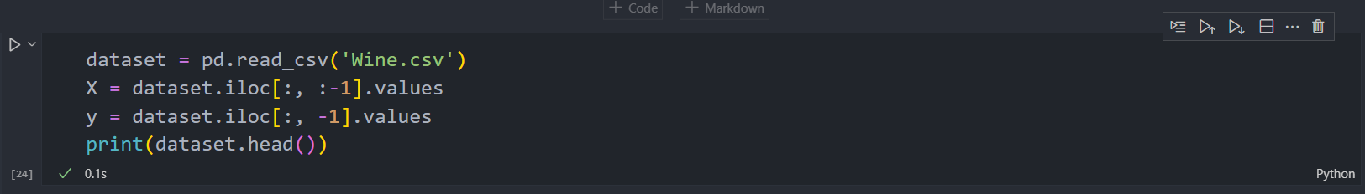

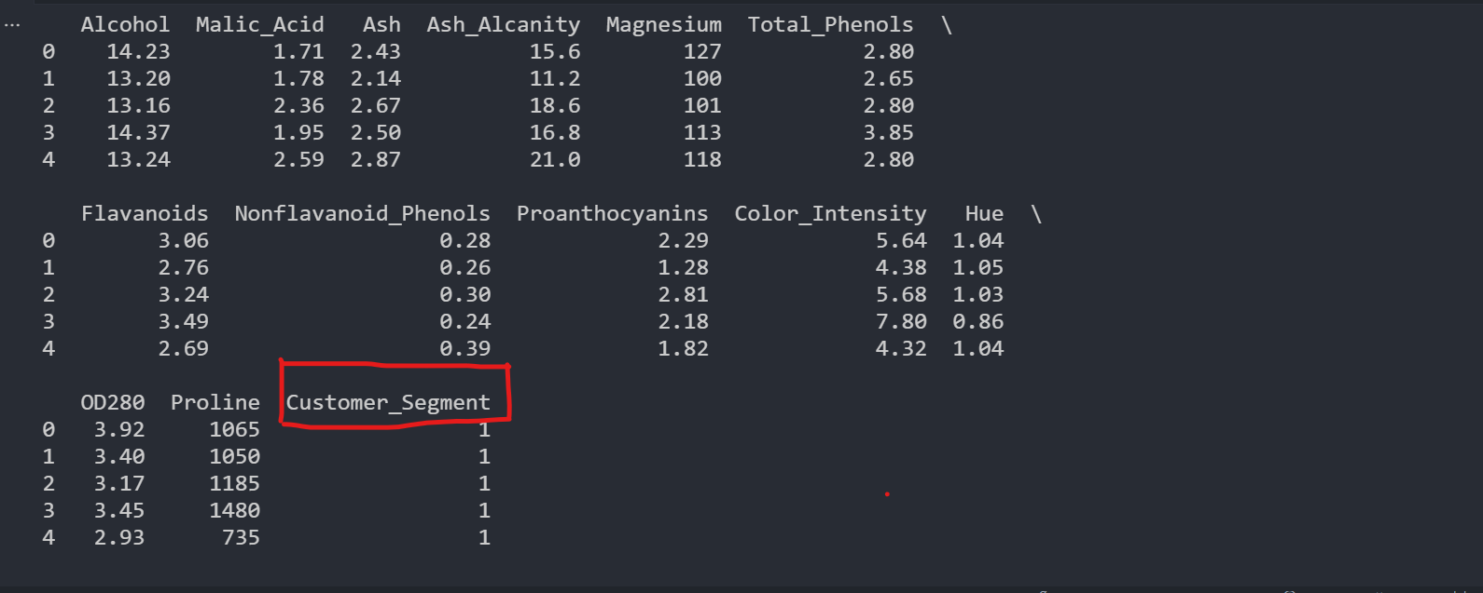

2. ຈົ່ງທຳການແບ່ງຊຸດຂໍ້ມູນອອກເປັນຊຸດຝືກ 70% ແລະ ຊຸດທົດສອບ 30%.

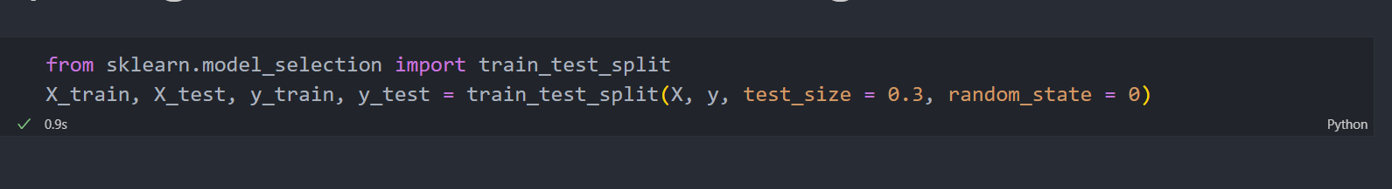

3. ຈົ່ງທຳການປະມວນຜົນຊຸດຂໍ້ມູນໃນຂໍ້ທີ 2 ດ້ວຍແບບຈຳຮອງ KneighborsClassifier, GaussianNB ແລະ DecisionTreeClassifier ພ້ອມທັງລາຍງານຜົນດ້ວຍ confusion_matrix.

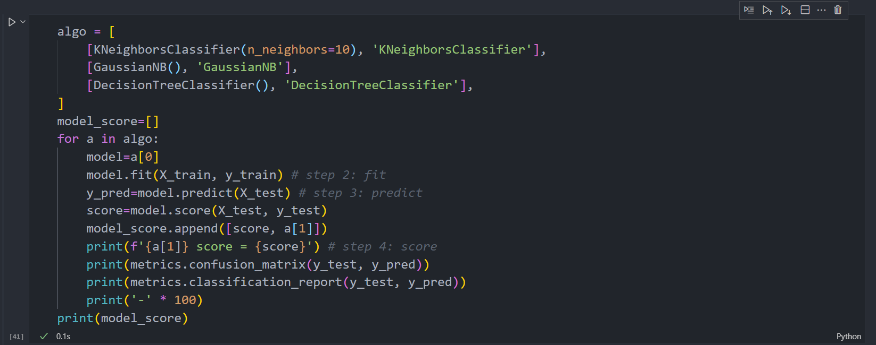

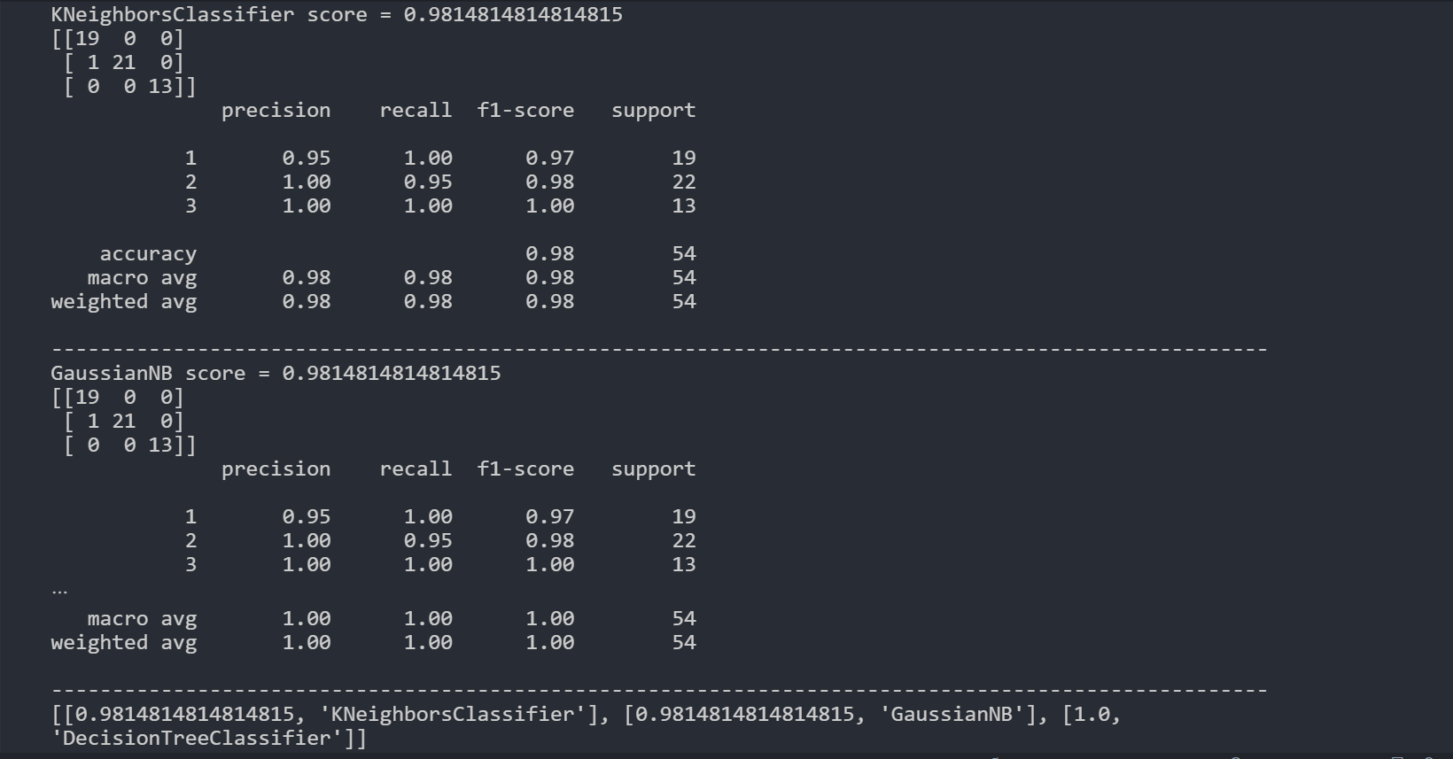

4. ຈົ່ງທຳການປັບຄ່າຂອງຊຸດຂໍ້ມູນໃນຂໍ້ທີ 2 ດ້ວຍ StandardScaler.

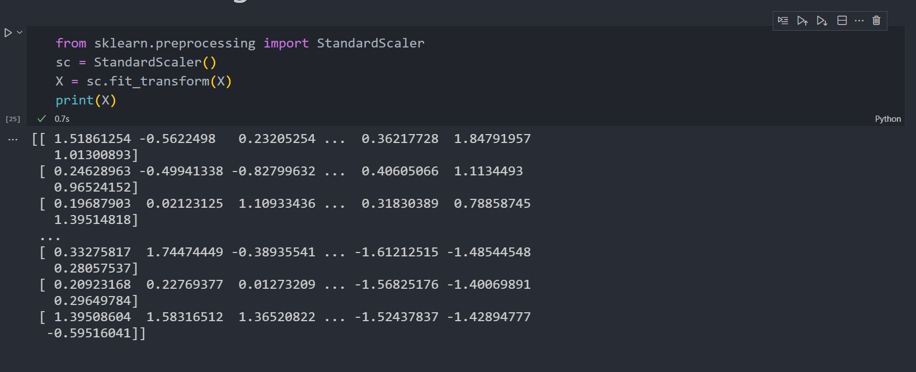

5. ຈົ່ງທຳການປະມວນຜົນຊຸດຂໍ້ມູນໃນຂໍ້ທີ 4 ດ້ວຍແບບຈຳຮອງ KneighborsClassifier, GaussianNB ແລະ DecisionTreeClassifier ພ້ອມທັງລາຍງານຜົນດ້ວຍ confusion_matrix.

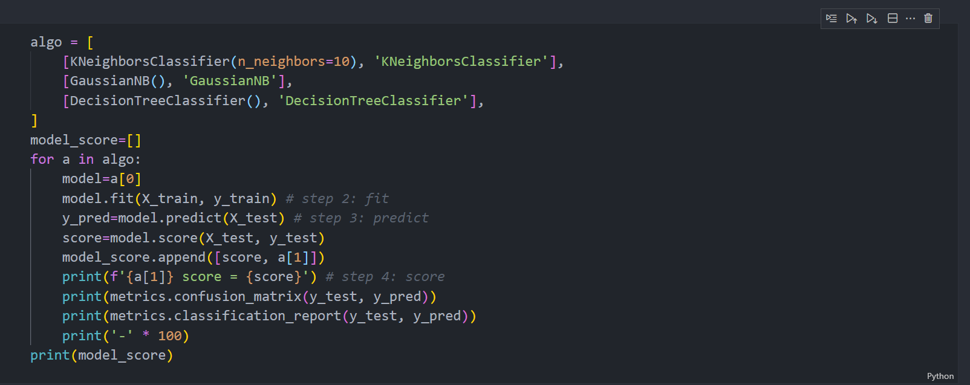

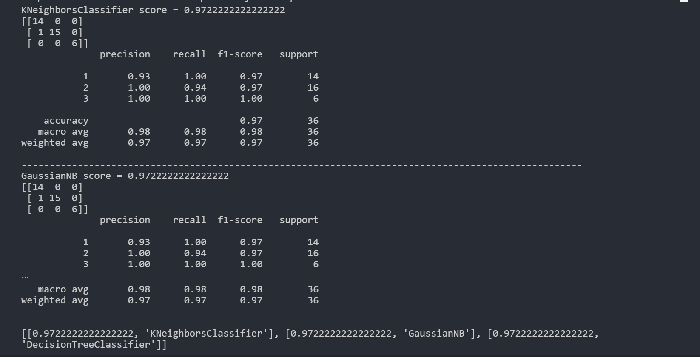

6. ຈົ່ງອະທິບາຍ ແລະ ສົມທຽບຜົນການປະມວນຜົນຂໍ້ທີ 3 ແລະ 5.

ຂໍ້ທີ 3 :ແມ່ນ: KNeighborsClassifier score = 0.9722222222222222 ແລະ confusion_matrix ແມ່ນ :

[[ 14 0 0 ]

[ 1 15 0]

[ 0 0 6]]

GaussianNB score = 0.9722222222222222

[[ 14 0 0 ]

[ 1 15 0]

[ 0 0 6]]

ຂໍ້ທີ 5 ແມ່ນ: KNeighborsClassifier score = 0.9814814814814815ແລະ confusion_matrix ແມ່ນ :

[[ 19 0 0 ]

[ 1 21 0]

[ 0 0 13]]

GaussianNB score = 0.9814814814814815

[[ 19 0 0 ]

[ 1 21 0]

[ 0 0 13]]

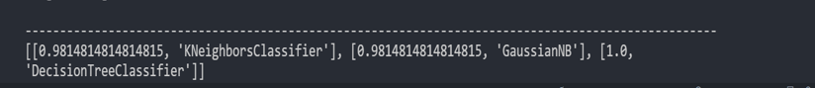 3

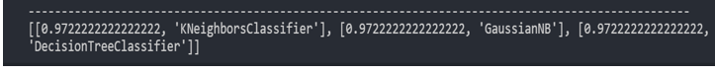 **5**

7. ຈົ່ງທຳການຫຼຸດຜ່ອນຂະໝາດຂໍ້ມູນ (Dimensionality Reduction) ຂອງຊຸດຂໍ້ມູນໃນຂໍ້ທີ 4 ດ້ວຍ PCA ໂດຍ ໃຫ້ n_components = 2.

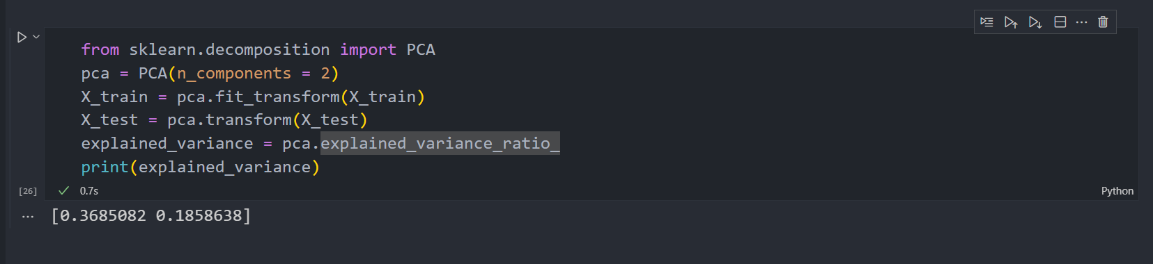

8. ຈົ່ງທຳການປະມວນຜົນຊຸດຂໍ້ມູນໃນຂໍ້ທີ 7 ດ້ວຍແບບຈຳຮອງ KneighborsClassifier, GaussianNB ແລະ DecisionTreeClassifier ພ້ອມທັງລາຍງານຜົນດ້ວຍ confusion_matrix.



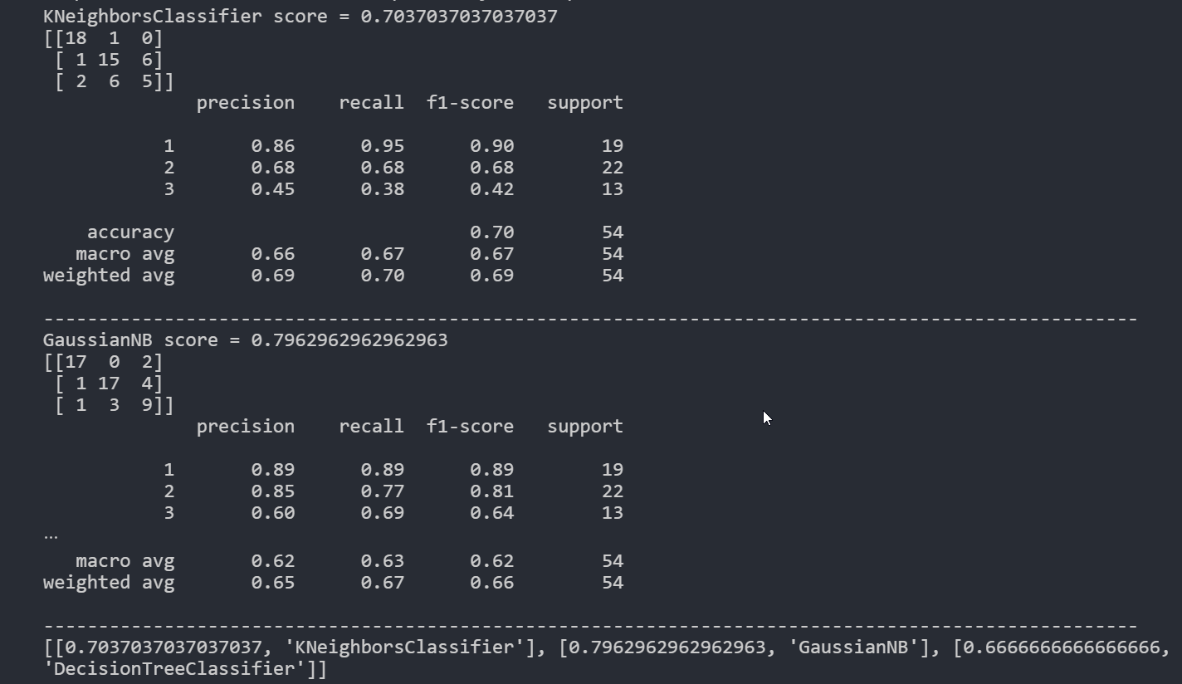

9. ຈົ່ງທຳການສ້າງ from matplotlib.colors import ListedColormap

